

Новгородская область

АДМИНИСТРАЦИЯ БОРОВИЧСКОГО МУНИЦИПАЛЬНОГО РАЙОНА

ПОСТАНОВЛЕНИЕ

23.03.2021 | № 697

г.Боровичи

О резервировании для муниципальных нужд
части земельного участка

В соответствии с Земельным кодексом Российской Федерации, Федеральным законом от 13 июля 2015 года № 218-ФЗ «О государственной регистрации недвижимости», Федеральным законом от 6 октября 2003 года № 131-ФЗ «Об общих принципах организации местного самоуправления в Российской Федерации, постановлением Правительства Российской Федерации от 22 июля 2008 года № 561 «О некоторых вопросах, связанных с резервированием земель для государственных или муниципальных нужд», постановлением Администрации муниципального района от 21.04.2020 № 1043 «Об утверждении документации по планировке территории (проект межевания в составе проекта планировки)», частью 5 статьи 8 Устава Боровичского муниципального района Администрация Боровичского муниципального района ПОСТАНОВЛЯЕТ:
1. Зарезервировать для муниципальных нужд муниципального образования - городское поселение город Боровичи сроком на 3 года для реконструкции объектов местного значения: автомобильных дорог от съезда с моста по ул.Декабристов до перекрестка с ул.С.Перовской, по ул.С.Перовской до пересечения с ул.А.Невского, по ул.А.Невского до поворота на переулок Огородный города Боровичи Новгородской области, земли площадью 1002 кв.метра, являющиеся частью земельного участка с кадастровым номером 53:22:0020637:3 площадью 8124 кв.метра из земель населенных пунктов, расположенного по адресу: Новгородская обл., р-н Боровичский, городское поселение город Боровичи, г.Боровичи, пл.Володарского, д.27, в том числе ограничения в использовании: зона регулирования застройки, зона исторического района XVIII в., граница культурного слоя, согласно Схеме резервируемых для муниципальных нужд земель (Приложение № 1 к постановлению) и Перечню кадастровых номеров земельных участков, расположенных в границах резервируемых земель (Приложение № 2 к постановлению).

це
2

2. Ограничить права собственника, пользователя земельного участка, расположенного в границах резервируемых земель, предусмотренные подпунктами 2, 3 пункта 1 статьи 403 Земельного кодекса Российской Федерации, в соответствии со статьей 56.1 Земельного кодекса Российской Федерации:
2.1. В случае передачи в аренду земельного участка, расположенного в границах резервируемых земель, срок аренды такого земельного участка не может превышать срока резервирования земель;
2.2. Запрещается возводить жилые, производственные, культурно-бытовые и иные здания, сооружения в соответствии с целевым назначением земельного участка и его разрешенным использованием с соблюдением требований градостроительных регламентов, строительных, экологических, санитарно-гигиенических, противопожарных и иных правил, нормативов; проводить в соответствии с разрешенным использованием оросительные, осушительные, агролесомелиоративные, культуртехнические и другие мелиоративные работы, строить пруды (в том числе образованные водоподпорными сооружениями на водотоках) и иные водные объекты в соответствии с установленными законодательством экологическими, строительными, санитарно-гигиеническими и иными специальными требованиями на земельном участке, который полностью или частично расположен в границах резервируемых земель;
2.3. Земельный участок, расположенный в границах резервируемых земель, отчуждению не подлежит;
2.4. В случае установления сервитута, публичного сервитута в отношении земельного участка, расположенного в границах резервируемых земель, срок установления публичного сервитута не может превышать срока резервирования земель.
3. Комитету архитектуры и имущественных отношений Админи-страции муниципального района:
3.1. Обеспечить направление копии постановления в федеральный орган исполнительной власти, осуществляющий ведение государственного кадастра недвижимости;
3.2. Осуществить в установленном законодательством порядке государственную регистрацию ограничений прав, установленных настоящим постановлением, в Управлении Федеральной службы государственной регистрации, кадастра и картографии по Новгородской области.
4. Определить место и время ознакомления заинтересованных лиц со схемой резервируемых для муниципальных нужд земель, перечнем кадастровых номеров земельных участков, расположенных в границах резервируемых земель, которые расположены в границах резервируемых
3

земель: 174411, Новгородская обл., г.Боровичи, ул.Коммунарная, д.48, каб.45, отдел по земельным вопросам комитета архитектуры и имущественных отношений Администрации муниципального района, в рабочие дни с 14.00 час. до 17.00 час.
5. Опубликовать постановление в приложении к газете «Красная искра» - «Официальный вестник» и разместить на официальном сайте Администрации Боровичского муниципального района.

Первый заместитель
Главы администрации района А.Н. Герасимов

Приложение № 1
к постановлению Администрации
муниципального района
от 23.03.2021 № 697

Схема резервируемых для муниципальных нужд земель

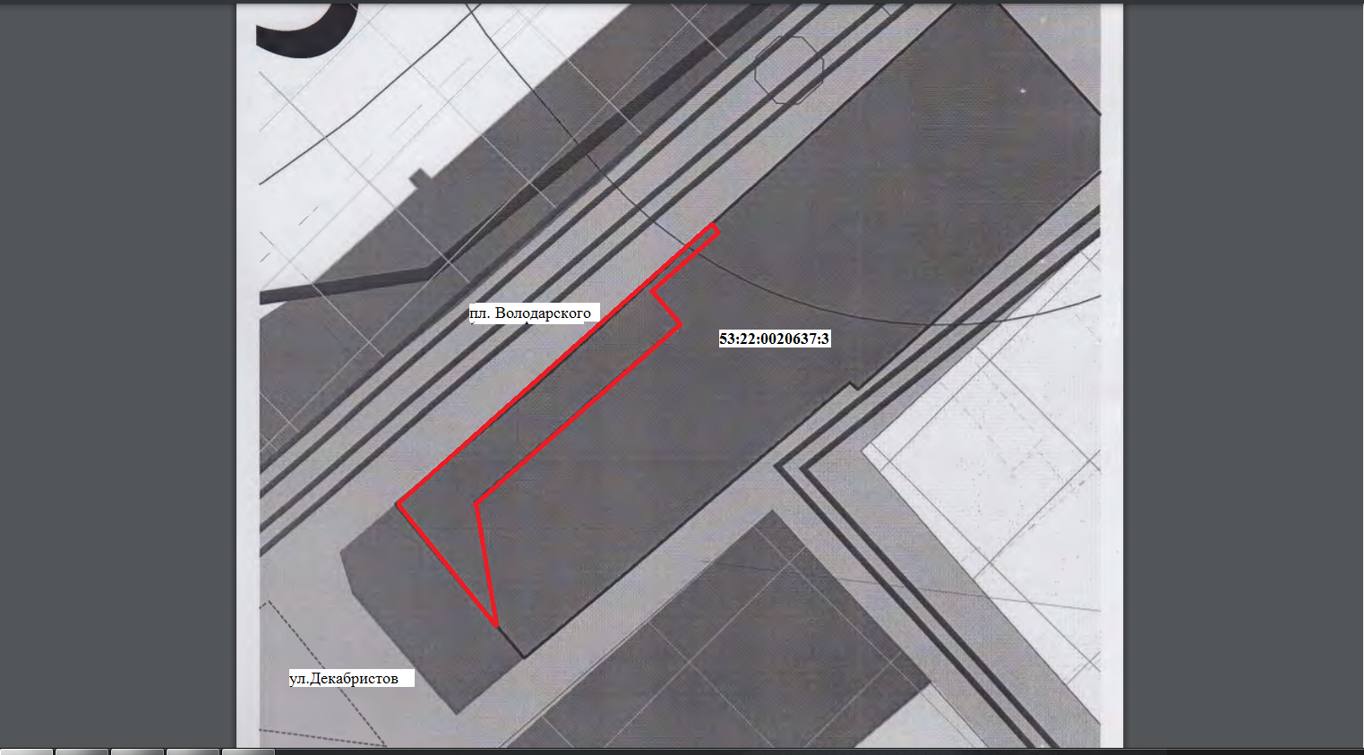

- резервируемые для муниципальных нужд земли

Приложение № 2
к постановлению Администрации
муниципального района
от 23.03.2021 № 697

Перечень
кадастровых номеров земельных участков, расположенных
в границах резервируемых земель
№  п/п | Кадастровый номер земельного участка
1. | 53:22:0020637:3

